Выступление
учителя физики ГОУ СОШ №1416 г.Москвы
Шишковой Нелли Антоновны
Теперь мне уже трудно представить урок без интерактивной доски. Когда все начиналось, был и восторг, и удивление, и трудная, но захватывающая работа.
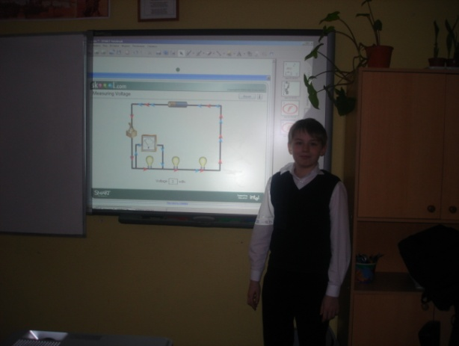
Не могу сказать, что я новичок в компьютерных технологиях. И до интерактивной доски у меня в кабинете был компьютер, проектор и экран, я часто на уроках использовала свои презентации, видео опытов и анимации физических явлений. Ученики мены часто спрашивали: «А что мы будем смотреть сегодня?» вот в этом и кроется принципиальное отличие интерактивной доски от презентации: презентацию можно только смотреть, на доске можно РАБОТАТЬ.
Когда в школу привезли доску Smart, у директора не возникло вопроса, кому ее отдать: конечно, мне! В то время (3 года назад) компьютеров в школе было мало, а я – учитель физики и информатики. Познакомившись с программой Notebook, я была просто в восхищении перед открывшимися возможностями: замечательная галерея изображений, вспомогательных средств, фонов, анимационных экспериментов! Даже возможность просто рисовать на доске специальным маркером, стирать, редактировать, сохранять получившееся изображение была необычна. Тут же появилось множество идей, как использовать доску на уроке.
Выполнение лабораторной работы «Сборка электрической цепи»
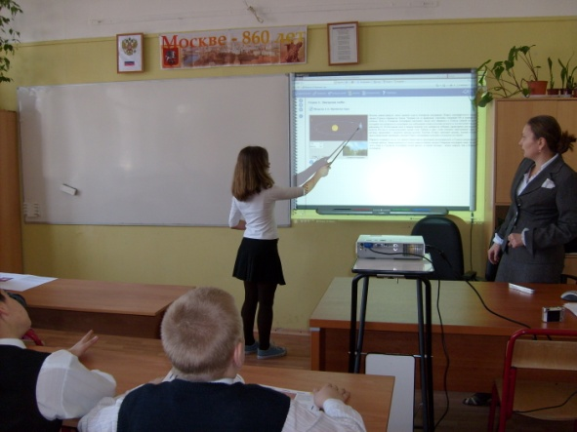
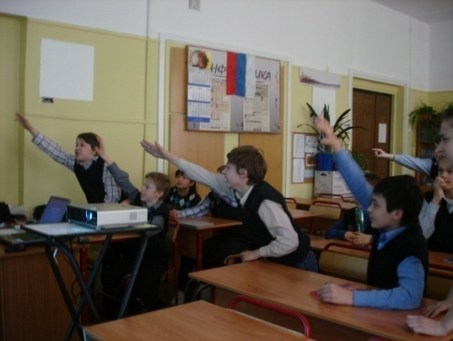
И все же первое время доска играла роль экрана для презентаций, в лучшем случае мы с учениками могли дорисовать что-либо маркерами. Но со временем множество моих идей постепенно реализовывались. Каждый урок приходилось готовить дома, как это окупалось в классе! Теперь стало возможным использовать интерактивную доску не только при объяснении нового материала, но и для быстрого тестирования, решения задач, особенно графических, которые часто вызывают особые трудности. Для меня главным достижением того периода было увеличение внимания всех учеников на уроке, работали все, всем хотелось выйти к доске и ответить, что-нибудь передвинуть, провести линию, распределить понятия по видам, ну, хотя бы нажать на нужную кнопку и увидеть ответ!
Все хотят ответить!
Но была (и остается) и трудность: слишком много времени уходит на подготовку урока, поэтому не по каждой теме и не в каждом классе получалось подготовить урок с интерактивной доской.
Занятие по астрономии (с использованием программы «Открытая астрономия»)
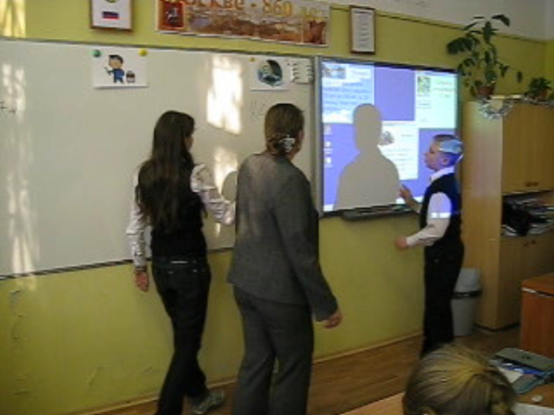
Я пыталась найти выход. Искала готовые разработки коллег, но их мало, если не сказать, совсем нет. Пыталась приспособить другие программы, например, «Открытую физику» и «Открытую астрономию» для работы на интерактивной доске. Ну, и работала сама, конечно.
И тут я наткнулась в Сети на Единую коллекцию цифровых образовательных ресурсов. Я поняла, что теперь я смогу использовать возможности доски гораздо более широко. Эта коллекция теперь всегда меня выручает. Но, как и любого творческого человека, меня все и всегда не устраивает. Хочется представить материал по-другому, сделать акцент на других сторонах явлений, больше отработать сложные моменты. В этом программа Notebook мой неоценимый помощник.
Открытый урок
По-моему, интерактивная доска значительно интенсифицирует процесс обучения, повышает мотивацию учащихся, увеличивает интерес к предмету. Физику многие считают сложным предметом, но используя доску, школьный курс можно объяснить «на пальцах». Все становится доступно, испробовано, а потому понятно. Коллеги и ученики после моих «экспериментов» уверены, что интерактивная доска просто предназначена для обучения физике.
Недавно я познакомилась с новой версией программы Notebook и мне она очень понравилась. В ней появилась возможность, используя утилиту Lesson Activity Toolkit, проверять знания в игровой форме. Там есть различные шаблоны-заготовки, получается быстро и здорово.
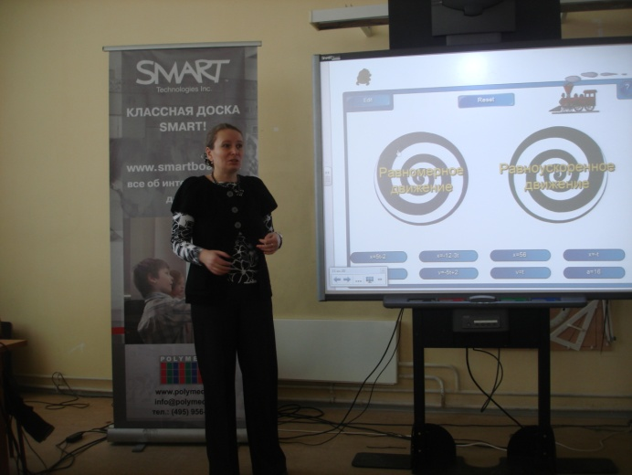
Применение интерактивной доски облегчило мне и моим ученикам переход на новую программу, в которой, например, равноускоренное движение изучается в 7-м классе, а не в 9-м, как раньше, геометрическая оптика тоже в 7-м, а не в 8-м. И я не могу сказать, что ребята в силу возраста усваивают материал хуже: нет, даже лучше! Они играют, они не заучивают, а понимают! Новая технология воспринимается на другом уровне, когда задействованы сразу несколько каналов восприятия информации: не только слух и зрение, на и осязание, когда они трогают, двигают, переставляют. Также это оказывает значительный воспитательный эффект, ведь мы работаем все вместе, к доске хочется всем, но нужно находить компромисс, учиться уступать и общаться с другими учениками.
Обмен опытом
Я могу сделать вывод, что за интерактивными технологиями будущее.

В своем коротком выступлении мне хотелось бы на примере одного урока в 7 классе продемонстрировать некоторые возможности использования интерактивной доски в преподавании физики. Я постараюсь убедить зрителей, что с помощью средств, предоставленных программой Notebook и интерактивной доской Smart Board вполне возможно не откладывать на более старшие классы темы, которые ребята в состоянии усвоить сейчас, как и предлагает нам Пурышева Н.С. в новом учебно-методическом комплекте.
Учитывая возрастные особенности, материал я стараюсь излагать в яркой форме, используя интерактивные средства обучения, чередуя виды деятельности, а также стараясь опираться на имеющиеся у учащихся знания. Сравнивая различные виды движения, мы учимся находить общее, строить графики движения на основе знаний, полученных на уроках математики.
Межпредметные связи помогают закрепить знания, полученные на различных уроках, а также увидеть в них логическую связь и усвоить их на уровне понимания.
В то же время различия в понятиях, например, среднее арифметическое и средняя скорость, приучают видеть физический смысл изучаемых величин.
 | На примере урока в 7 классе по теме «Равноускоренное движение» я хочу продемонстрировать некоторые возможности интерактивной доски.
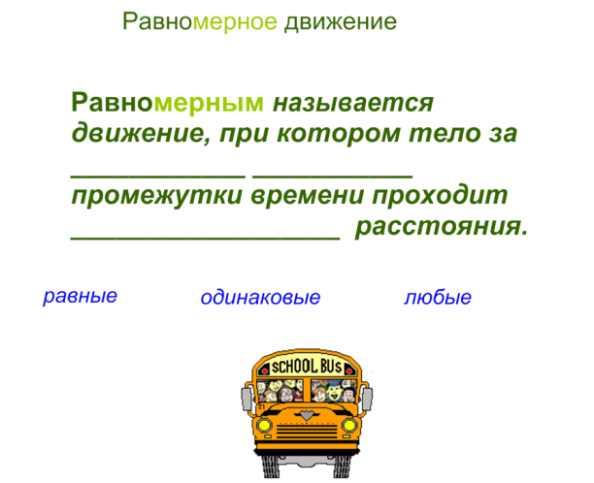 | Начинаем урок с повторения. При повторении равномерного движения нужно вспомнить его определение (поставить слова на место пропусков).
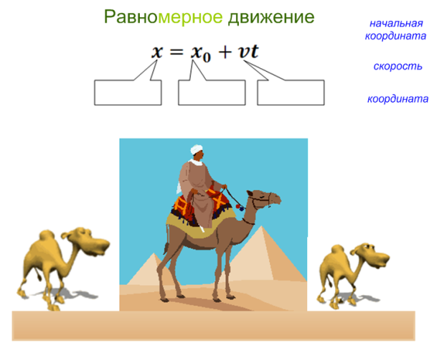 | Подписать обозначения в уравнение равномерного движения. Нужно просто расставить понятия на нужные места.
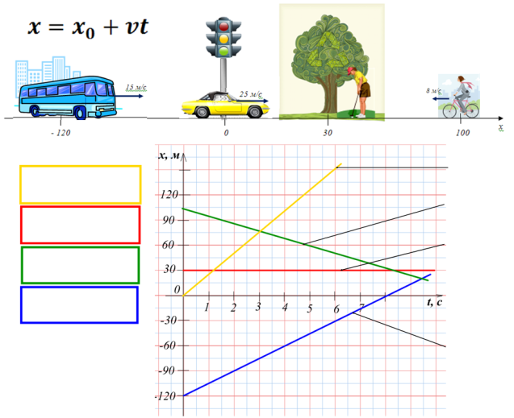 | Расставить тела в соответствии с графиками движения, записать в рамочки их уравнения движения. Небольшая подсказка: графики и соответствующие тела имеют одинаковый цвет.
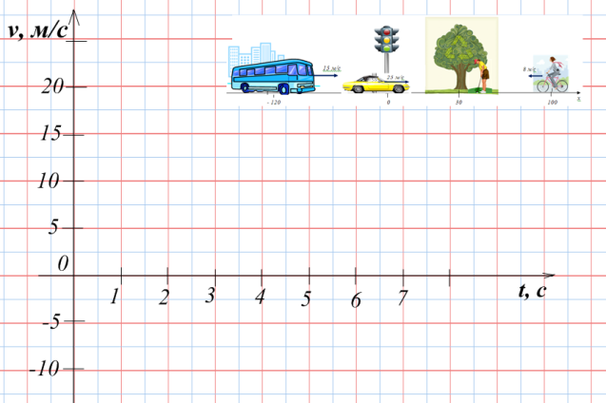 | Построить графики скорости для каждого тела. Для ребят очень непривычно, что график линейной функции может идти и не под наклоном, а просто прямо, и физический смысл этого графика в том, что величина не изменяется со временем. В этом задании я стараюсь не подсказывать ученикам, а с загадочным видом слежу за их поисками. Но когда они сами поймут, как идет этот график, они этого уже не забудут.
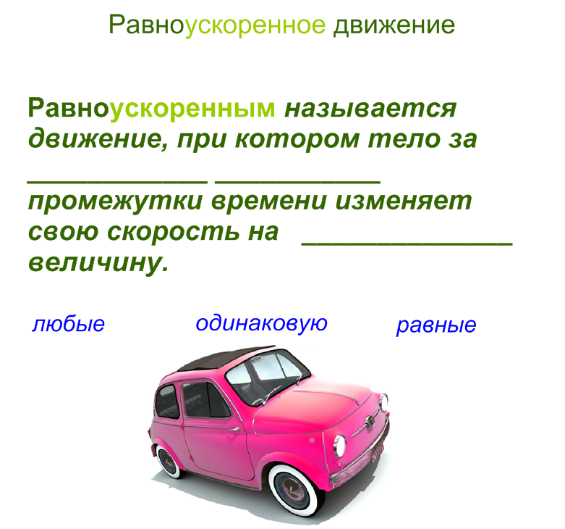 | По аналогии попытаемся дать определение равноускоренному движению (нужно расставить слова на место пропусков). Упражнение позволяет выявить логическую связь различных видов движения, а также акцентирует внимание на их отличиях.
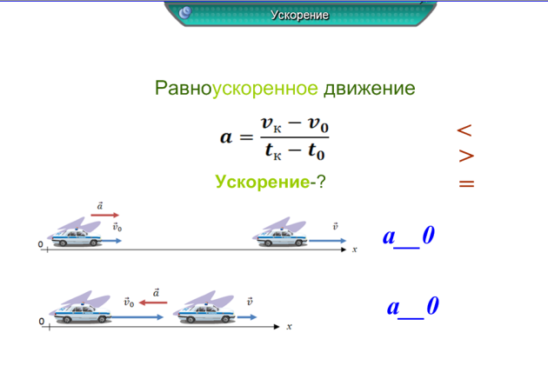 | Попытаемся дать определение ускорению, затем проверим по всплывающей подсказке вверху экрана. Рассмотрим варианты движения автомобиля с увеличением и уменьшением скорости и расставим знаки ускорения. Ребята сразу отмечают, каким может быть ускорение, что означают эти знаки в жизни (тормозит тело или ускоряется), что происходит, когда ускорение равно нулю.
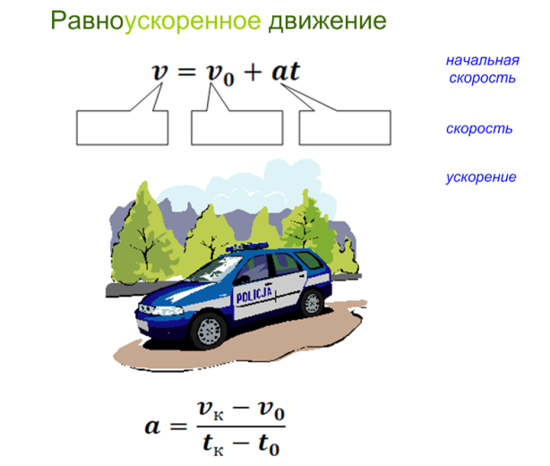 | Снова по аналогии подпишем обозначения в уравнении скорости равноускоренного движения.
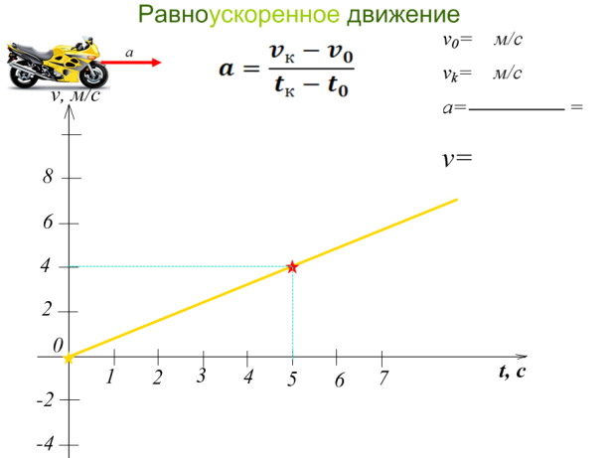 | Для построения графика скорости необходимо по графику определить некоторые величины. Их значения запишем маркером. Составим уравнение скорости.  Как изменится график скорости, если изменить начальную скорость? (Можно передвинуть график вверх или вниз). Если увеличить или уменьшить ускорение? (Наклонить график).
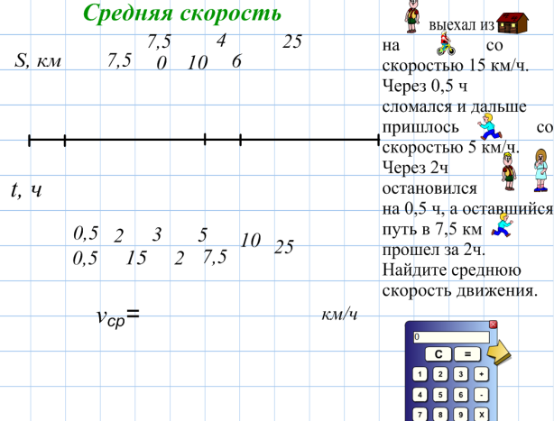 | Решение задачи на определение средней скорости с использованием калькулятора. При изучении средней скорости ребята часто говорят: «Ну, это мы знаем!», считая, что средняя скорость и среднее арифметическое – это одно и то же. Выполнение задания с расстановкой над и под отрезком, изображающим дорогу, пройденного пути и затраченного времени способствует включению зрительного канала восприятия в запоминание этого физического понятия.
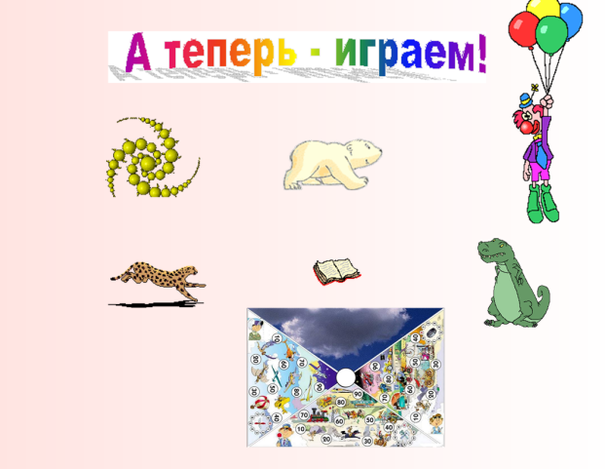 | Для закрепления пройденного материала можно использовать интерактивные игровые формы. Гиперссылки позволяют переходить на нужные страницы и возвращаться к содержанию.
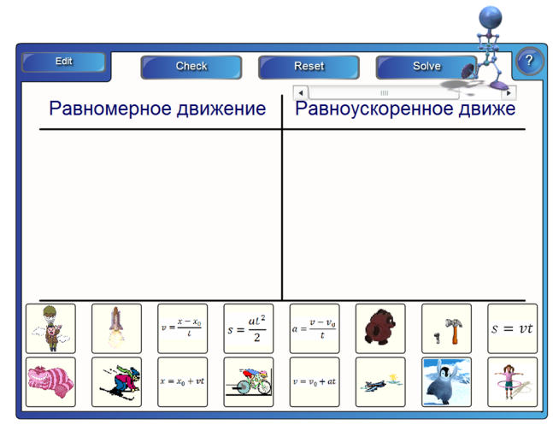 | Сортировка изображений по столбцам с последующей проверкой. При желании можно добавить другие виды движения.
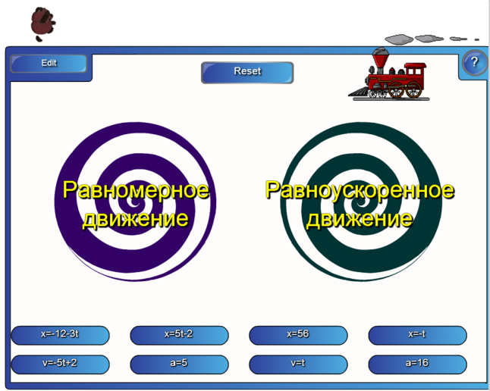 | Необходимо бросать в водоворот уравнения, соответствующие данному движению. В случае ошибки водоворот возвращает табличку.
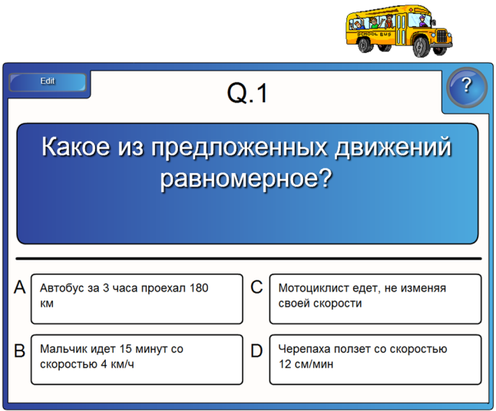 | Тестовые вопросы с выбором одного правильного ответа. Ведется подсчет правильных ответов. Программа не допускает переход к следующему вопросу без правильного ответа на предыдущий.
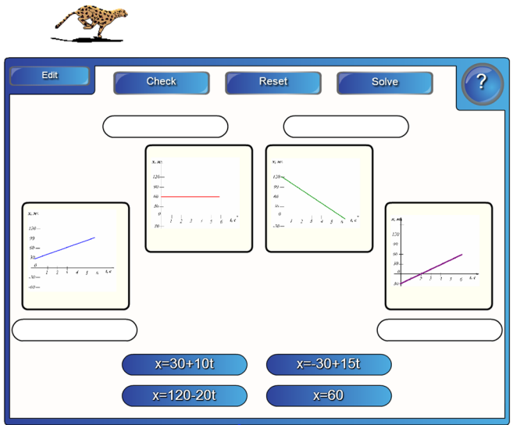 | Расставить таблички с уравнениями возле соответствующих графиков. Затем можно проверить правильность выполнения задания, нажав кнопку Check. Посмотреть правильные решения можно нажатием на Solve.
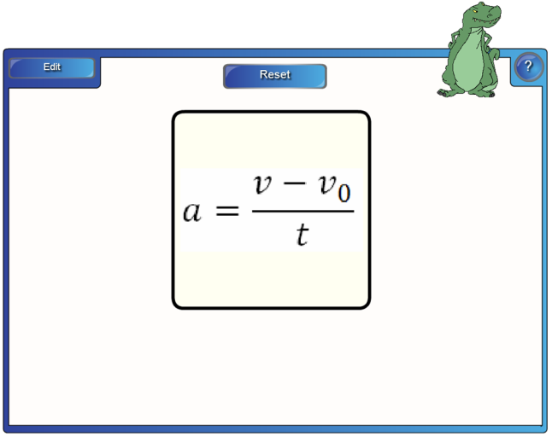 | В случайном порядке выбирается формула и к ней дается 3 названия. Нужно выбрать верное.
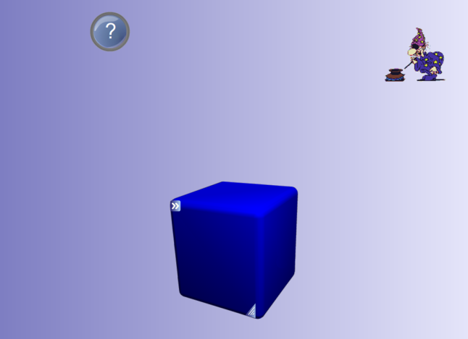 | При нажатии на знак вопроса возникает задание. Нажимаем на кубик и в случайном порядке возникают физические понятия, к которым нужно дать определения. К данному уроку: механическое движение, путь, перемещение, траектория, скорость, ускорение.
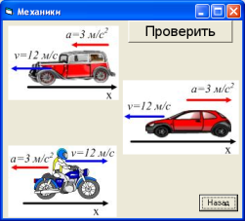  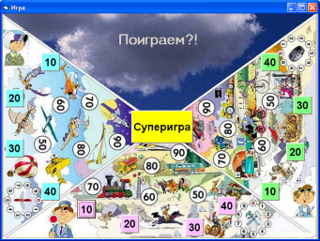  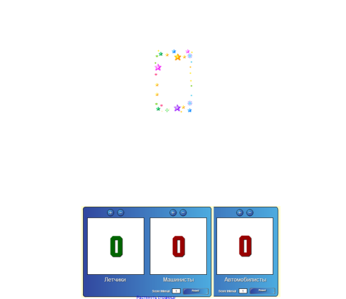 | 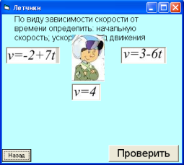  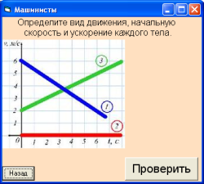  Игра, созданная с помощью средств программирования, также хорошо работает на интерактивной доске.
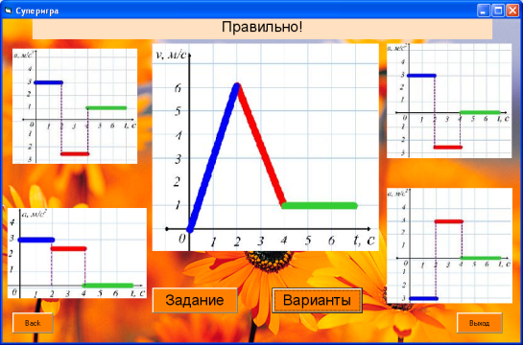 | Можно использовать электронное табло для подсчета очков, набранных командами. Набравшая больше всех очков команда получает приз: суперигру. Ребятам очень нравятся элементы соревновательности, от педагога зависит, чтобы никто не ушел с урока обиженным или обойденным вниманием.
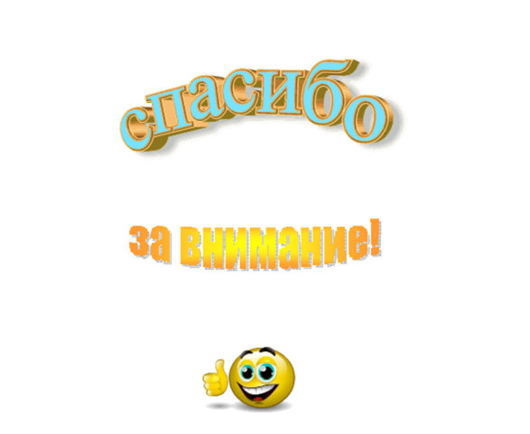 | Спасибо за ваше терпение.

Я настолько привыкла к использованию интерактивной доски, что просто не представляю урока без нее. Но подготовка каждого урока требует от преподавателя очень большого времени и творческих усилий. Выход я вижу в том, чтобы объединить работу многих энтузиастов и создать коллекцию уроков, наподобие материалов Единой коллекции цифровых ресурсов. Только на диске, чтобы не зависеть от подключения Интернета.
Но какие бы возможности не предоставляли бы нам различные устройства и программы, это всего лишь средства: обучения, воспитания, развития. Главными актерами в этой игре остаются Ученик и Учитель.

